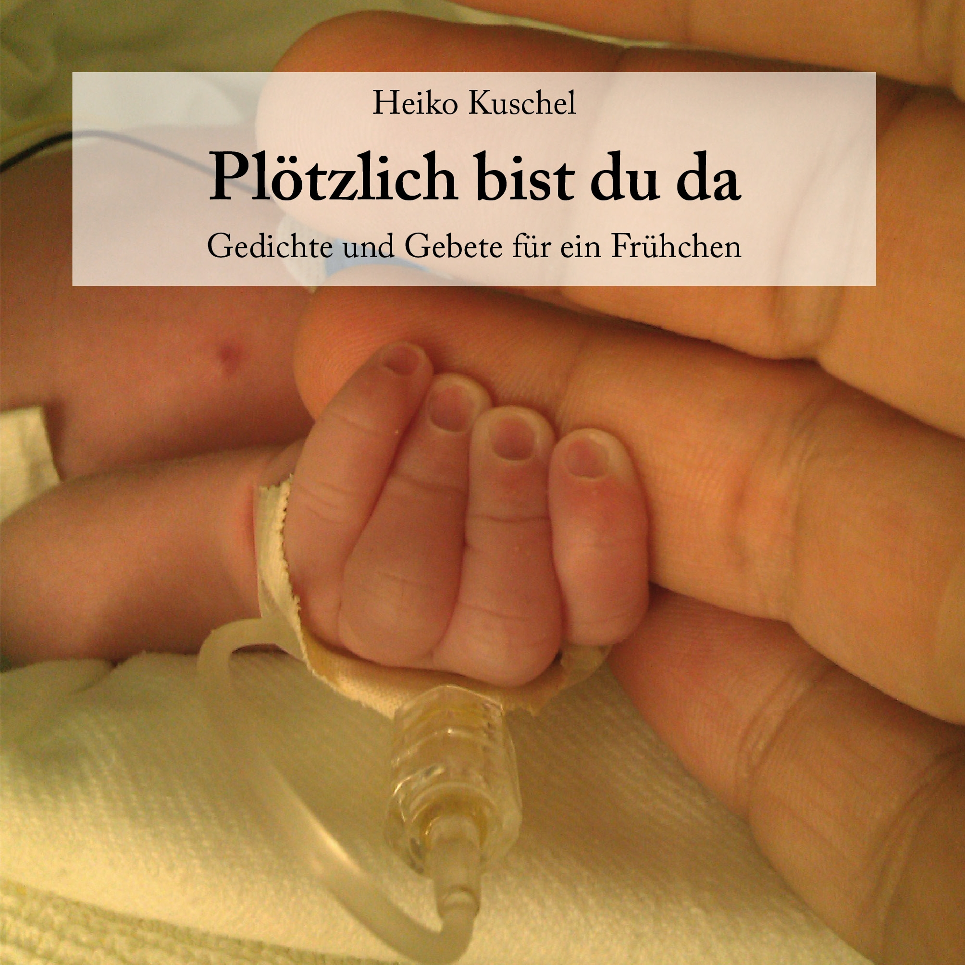
Schweinfurt. Die Vogel-Buchhandlung am Roßmarkt lädt ein zu einer Autorenlesung mit dem Schweinfurter Pfarrer und Buchautor Heiko Kuschel am 28. Februar 2013 um 19:30.
Pfarrer
Heiko Kuschel
Pfarrer Heiko Kuschel – Pfr.-Beuschel-Str. 1 – 97469 Gochsheim

Pfarrer Heiko Kuschel
Pfarrer-Beuschel-Str. 1
97469 Gochsheim
Tel 09721-4770898
Fax 09721-645209
Mail heiko@kuschelkirche.de
Web www.kuschelkirche.de
Web www.citykirche-schweinfurt.de
Ihr Zeichen | Ihr Schreiben vom |  | Datum
 |  |  | 10.01.13

Autorenlesung mit Heiko Kuschel am 28.2. 19:30, Vogel-Buchhandlung Schweinfurt
„Plötzlich bist du da – Gedichte und Gebete für ein Frühchen“

Heiko Kuschel stellt an diesem Abend sein im November erschienenes Buch „Plötzlich bist du da – Gedichte und Gebete für ein Frühchen“ vor und erzählt von der Vorgeschichte dieses Buches.
Es entstand, als Kuschels jüngste Tochter nach ihrer zu frühen Geburt mehrere Wochen auf der Kinderintensivstation des Leopoldina-Krankenhauses verbringen musste. Elf Kurztexte, jeweils zusammen mit einem dazu passenden Foto und einem sorgfältig dazu ausgesuchten, tröstenden und Mut machenden Bibeltext, beschreiben unterschiedliche Phasen der Krankenhauszeit: Hoffnung, Angst, Müdigkeit, Bitte um Segen ... Nicht nur für Frühchen-Eltern und Betroffene ein berührendes Buch.
Im anschließenden Gespräch können sich die Teilnehmer über ihre eigenen Erfahrungen mit Frühchen austauschen. Mit dabei ist dafür auch Krankenhaus-Pfarrerin Susanne Rosa, die von ihrer Tätigkeit auf der Frühchen-Station berichtet.
Musikalisch umrahmt wird der Abend von Klaus und Sandy Fiedler, die vielen durch die Gestaltung der „Klänge in der Nacht“ in St. Johannis bekannt sind.
Ort: Vogel-Buchhandlung, Am Roßmarkt 3, 97421 Schweinfurt
Eintritt: 5,- €. Mehr Informationen zum Buch: www.ploetzlichbistduda.de

